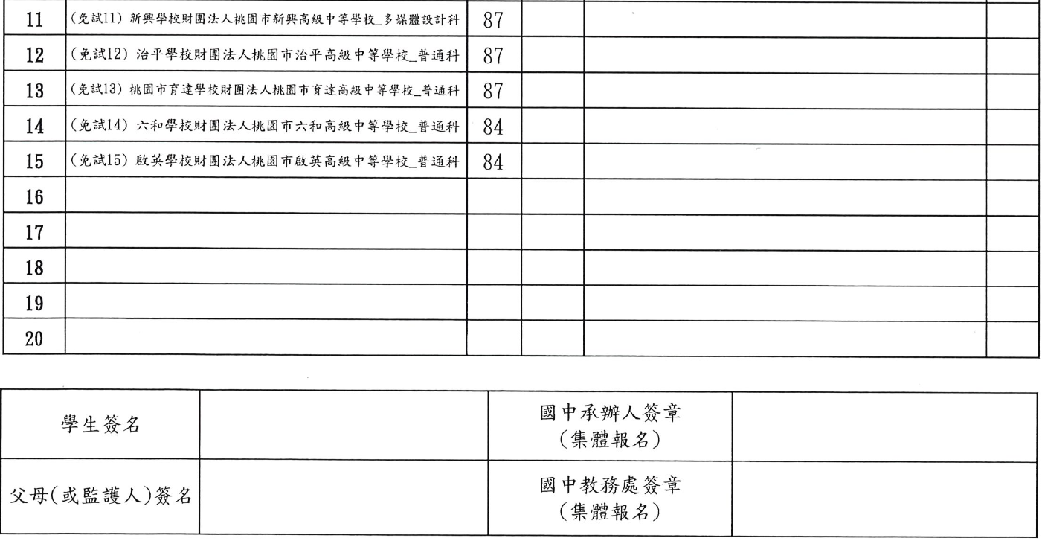

- 簽全名，簽正楷，不用簽日期
- 用藍黑色簽
- 盡量父母雙方簽名(簽一個也可)
- 不能塗改

